Propuesta de trabajo

- Fecha: 02/04/2025

- Proyecto: Proyecto relacionado con el Centro Rehabilitación Oceánica en Mazatlán, Sinaloa.

- Empresa-dependencia: Sr. Cesar

- Objetivo General: Analizar y segmentar a los clientes potenciales de Oceánica con el fin de optimizar las estrategias de marketing y generar indicadores clave sobre su tratamiento de rehabilitación. A través del análisis de datos, se buscar obtener indicadores claves sobre:
          - Características demográficas y económicas de los pacientes.
          - Factores que influyen en el éxito del tratamiento.
          - Probabilidad de abandono durante el tratamiento.
          - Probabilidad de recaída según distintos parámetros
          - Correlación entre nivel socioeconómico y tipo de adicción.

- Decisiones de negocio: Se plantea optimizar su captación de clientes para aumentar las ventas, mejorar la efectividad de sus tratamientos de rehabilitación para reducir costos. Para ellos se requiere generar información clave que permita tomar decisiones estratégicas en las siguientes áreas:
          - Segmentación de clientes: Identificar perfiles detallados de los clientes potenciales, basados en características sociodemográficas y psicológicas.
          - Análisis por región: Identificar ciudades con potencial de clientes.
          - Efectividad del tratamiento: Definir con precisión cuando un tratamiento es 100% efectivo y cuánto tiempo, analizar los factores que hacen que un paciente sea un caso de éxito.
          - Probabilidad de abandono: Determinar las condiciones que aumentan el riesgo de abandono durante tratamiento.
          - Probabilidad de recaída: Determinar las condiciones que aumentan el riesgo de recaída postratamiento.
          - Relación entre adicciones y nivel socioeconómico: Analizar las tendencias de consumo de drogas según el estrato social, al igual como los problemas de ansiedad y depresión.

PLANTEAMIENTO
Estos son los cinco pasos optimizar su captación de clientes y evaluar la efectividad de sus tratamientos de rehabilitación.


Modelados de indicadores claves sobre los tratamientos de rehabilitación.
Análisis geoespacial y definición de ciudades clave
Segmentación de clientes
Recolección y análisis de datos
Presentación
de resultados
de la analítica.

METODOLOGÍAS
- Análisis de descriptivo: Consiste en describir las características de un conjunto de datos sin hacer inferencias sobre ellos. Se enfoca en entender patrones, tendencias y distribución de los datos a través de métricas. Se usará para
          - Identificar grupos demográficos
          - Patrones de comportamiento
          - Identificar caracteristicas comunes
          - Análisis de tendencias temporales

- Análisis de clustering: El clustering es una técnica de aprendizaje automático no supervisado que agrupa datos en conjuntos homogéneos basados en similitudes. Se utiliza para segmentar clientes, identificar patrones de comportamiento y optimizar estrategias de negocio. Ejemplo: agrupar pacientes según su perfil y riesgo de recaída
- Modelos de Machine Learning: El Machine Learning (aprendizaje automático) es una rama de la inteligencia artificial que permite a los sistemas aprender de los datos y hacer predicciones sin ser programados explícitamente.
Modelos supervisados: Usan datos etiquetados para predecir un resultado (ejemplo: probabilidad de recaída).
Modelos no supervisados: Descubren patrones ocultos sin una variable objetivo (ejemplo: clustering para segmentar pacientes).

PROCESO
- Primera etapa. Recolección y análisis de datos.
- Recopilación de bases de datos internas (historial de pacientes, tratamientos, recaídas, costos, etc.).
- Integración con fuentes externas (INEGI, estudios de salud pública, bases de datos de adicciones en México).
- Limpieza y normalización de datos para garantizar su calidad.
- Exploración de datos (EDA) para identificar patrones y tendencias.
La duración es de una semana.
- Segunda etapa. Análisis descriptivo clientes potenciales.
- Identificación de regiones con mayor cantidad de clientes potenciales.
- Análisis de contexto económico y social en cada región.
- Evaluación de factores que pueden influir en la demanda de tratamientos.

Esta etapa tiene duración de dos semanas.
- Tercera etapa Análisis geoespacial y contextual.

- Identificación de regiones con mayor cantidad de clientes potenciales.
- Análisis de contexto económico y social en cada región.
- Evaluación de factores que pueden influir en la demanda de tratamientos.
Esta etapa tiene duración de una semana.

- Tercera etapa. Evaluación de la efectividad del tratamiento.
- Definición de KPI’s para medir el éxito del tratamiento.
- Análisis de los factores que contribuyen a una rehabilitación exitosa.
- Comparación entre pacientes que lograron rehabilitarse y los que recayeron.
Esta etapa tiene duración de una semana.

- Tercera etapa. Evaluación de la tasa de abandono del tratamiento.
- Definición de KPI’s para medir la tasa de abandono del tratamiento.
- Análisis de los factores que contribuyen abandonar el tratamiento.
- Comparación entre pacientes que han abandonado los programas.
Esta etapa tiene duración de una semana.

- Cuarta etapa Modelado de probabilidad de recaída.
- Uso de modelos predictivos para estimar la probabilidad de recaída.
- Identificación de factores de riesgo y patrones en los pacientes.
- Generación de recomendaciones para reducir la tasa de recaída.
Esta etapa tiene duración de una semana.

- Quinta etapa. Relación entre adicciones y nivel socioeconómico.
- Análisis de correlación entre tipo de adicción y nivel socioeconómico.
- Comparación con datos nacionales y tendencias internacionales.
- Identificación de patrones de consumo según estrato social.
Esta etapa tiene duración de una semana.
CALENDARIO POR ETAPAS
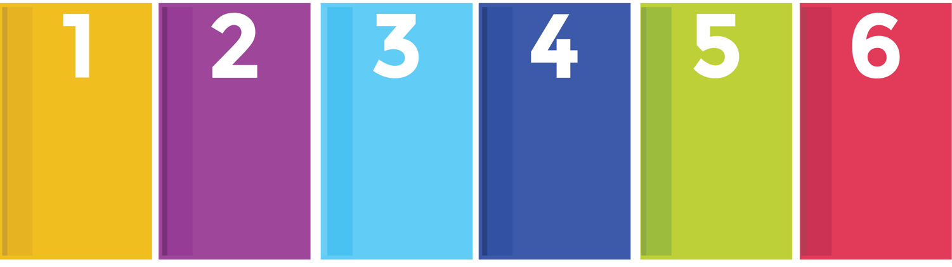

Elaboración de indicadores
Análisis geoespacial y contextual
Recolección y análisis de datos.
Entrega de resultados
Desarrollo de modelos, elaboración del reporte final
Análisis descriptivo clientes potenciales

El proyecto se desarrollará en un periodo de 9 semanas con un total estimado de 360 horas de trabajo, considerando una jornada laboral estándar de 40 horas semanales.
- Semana 1 (40h): Recolección y limpieza de datos.
- Semana 2-3 (80h): Análisis descriptivo clientes potenciales.
- Semana 4 (40h): Análisis geoespacial y definición de ciudades clave.
- Semana 5-7 (80h): Modelado indicadores del tratamiento.
- Semana 8 (80h): Análisis de adicciones por nivel socioeconómico.
- Semana 9 (40h): Generación de reportes y recomendaciones.

RECURSOS NECESARIOS
Para la correcta ejecución del proyecto, Oceánica deberá proporcionar:
Datos internos:
- Historial de pacientes: Datos anonimizados de pacientes tratados, incluyendo edad, género, nivel socioeconómico, tipo de adicción y duración del tratamiento.
- Personal involucrado en el tratamiento: Datos anonimizados del personal, incluyendo puesto, tiempo de antigüedad, área de especialización y carga de pacientes atendidos.
- Información sobre tratamientos: Detalles de los programas de rehabilitación, terapias aplicadas y metodologías utilizadas.
- Historial de recaídas: Seguimiento post-tratamiento de pacientes con información sobre reincidencia en adicciones.
- Datos de admisión y egreso: Información sobre tiempos de estancia, costos y tasas de éxito reportadas.
Fuentes externas:
- Bases de datos públicas: Información de INEGI, CONADIC, Secretaría de Salud y otros estudios relevantes sobre adicciones en México.
- Estudios de mercado: Datos sobre demanda y costos de tratamientos similares en otras clínicas.
Además, se requerirá la colaboración de equipos internos para la validación de resultados y acceso a datos relevantes, así como crear diccionarios y conocimientos generales de las bases de datos internas.

